МІНІСТЕРСТВО ОСВІТИ І НАУКИ УКРАЇНИ

НАЦІОНАЛЬНИЙ ТЕХНІЧНИЙ УНІВЕРСИТЕТ УКРАЇНИ

«КИЇВСЬКИЙ ПОЛІТЕХНІЧНИЙ ІНСТИТУТ ІМ. І.СІКОРСЬКОГО»

ФІЗИКО-ТЕХНІЧНИЙ ІНСТИТУТ

Кафедра фізико-технічних засобів захисту інформації

Лабораторна робота № 2

з дисципліни: «Автоматизація обробки ІзОД»

Варіант №2

Керівник: Виконав:

Прогонов Дмитро Олександрович студент 5 курсу групи ФЕ-91мп

Захищено з оцінкою Бондар Даниїл Олександрович

________________

____________________

дата, підпис

Київ – 2020 р.

# ЗАВДАННЯ НА ЛАБОРАТОРНУ РОБОТУ

1. Сформувати тестову вибірку зображень з вихідного пакета;
2. Для кожного каналу кольору кожного зображення з тестового пакета обчислити наступні характеристики:
   1. Математичне сподівання і дисперсію;
   2. Коефіцієнти асиметрії та ексцесу (нормалізований);
3. Побудувати вектори параметрів зображень, що складаються з:
4. Математичних очікувань значень яскравості для кожного каналу кольору;
5. Математичних очікувань і дисперсії значень яскравості для кожного каналу кольору;
6. Математичних очікувань, дисперсії і коефіцієнта асиметрії значень яскравості для кожного каналу кольору;
7. Математичних очікувань, дисперсії, коефіцієнтів асиметрії та ексцесу значень яскравості для кожного каналу кольору;
8. Побудувати гаусові моделі зображень з використанням розрахованих раніше параметрів.
9. Провести декомпозицію кожного каналу кольору кожного зображення з застосуванням методу головних компонент (PCA):
   1. Варіюючи кількість компонент, провести реконструкцію окремих каналів кольору зображень (від компонент з найбільшою енергією поступово переходячи до компонентів з мінімальною енергією).
   2. Побудувати залежність помилки відновлення (середнє відхилення вихідного зображення відреконструйованого, MSE) від кількості використаних компонент.
10. Провести моделювання окремих каналів кольору зображень з використанням марковських ланцюгів:
11. Для кожного каналу кольору кожного зображення розрахувати стохастическую матрицю марковської ланцюга першого і другого порядків (обробка пікселів по горизонталі справа наліво і навпаки, а також по вертикалі зверху вниз і навпаки). У звіті привести явний вигляд однієї марковської ланцюга для одного з каналів кольору тестового зображення;
12. Перевірити властивість регулярності, реккурентное і незворотності (irreducible) для отриманих марковских моделей для 5 ітерацій.

# ХІД РОБОТИ

1. **Формування тестової вибірки зображень з вихідного пакета**

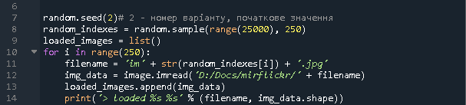Щоб сфорсуваим текстову бибірку зображень скористаємося функцією np.random.choices(), який рандомізує вибір чисел з переданого масива .

З коду видно що отриманий масив буде знаходитись в loaded_images в виді двомірного масиву з трьома значеннями яскравості в кожій комірці.

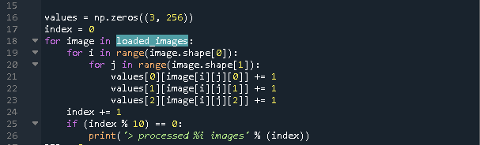Тепер сформуємо матрицю для збору статистичних даних. Для цього створимо двомірний numpy масив на три рядки для кожного каналу кольору та на 256 стовпчиків, що відповідатиме кількості пікселів відповідної яскравості.

1. **Знаходження статистичних даних**
2. **Математичне сподівання і дисперсія**

Розрахунки будуть проводитись за наступними формулами:

$M\left[g\left(X\right)\right]=\sum_{i=0}^{∞}{g\left(x_{i}\right)p_{i}}$– математичне очікування,

$D\left[X\right]=\sum_{i=1}^{n}{p_{i}{\left(x_{i}-M\left[X\right]\right)}^{2}}$– дисперсія,

Де $x_{i}$– значення яскравості, $p_{i}$– ймовірність її появи.

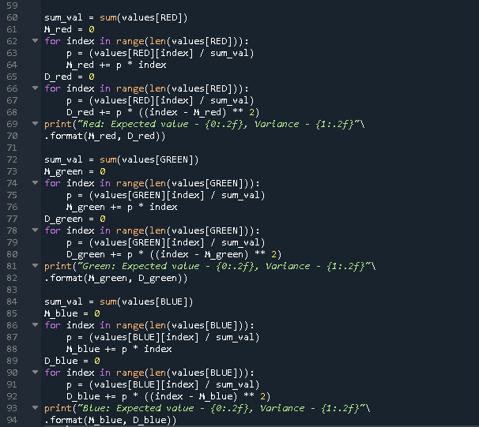

Отримуємо:

Red: Expected value - 111.54, Variance - 6052.51

Green: Expected value - 102.63, Variance - 5560.91

Blue: Expected value - 92.00, Variance - 5701.13

1. **Коефіцієнти асиметрії та ексцесу**

Розрахуємо коефіцієнт апроксимації за формулами:

$$γ_{1}=\frac{μ_{3}}{σ^{3}}$$

$$σ=\sqrt{D\left[X\right]}$$

$$μ_{3}=E\left[{\left(X-EX\right)}^{3}\right]$$

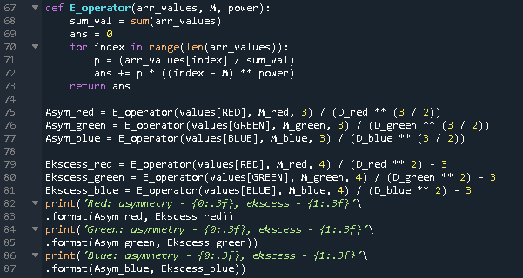

Отримаємо:

Red: asymmetry - 0.199, ekscess - -1.169

Green: asymmetry - 0.335, ekscess - -1.003

Blue: asymmetry - 0.534, ekscess - -0.886

1. **Побудувати вектори параметрів зображень:**

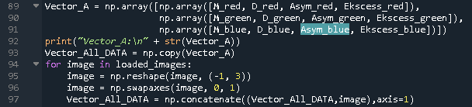

Так буде отримано масив Vector_All_DATA, що міститиме всі потрібні нам дані всіх трьох каналів.

1. **Побудувати гаусові моделі зображень з використанням розрахованих раніше параметрів.**

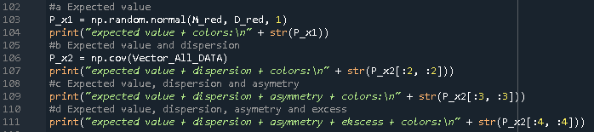Тепер сформуємо гаусові моделі. Для першого випадку маємо одномірний варіант лише з мат очікуванням. Наступні вектори є дво- трьох- та чотирьохвимірними варіантами матриці коваріації.

Вихідні дані:

expected value + colors:

[2702.03098697]

expected value + dispersion + colors:

[[6053.3006427 5204.68776732]

[5204.68776732 5561.57945667]]

expected value + dispersion + asymmetry + colors:

[[6053.3006427 5204.68776732 4502.85356215]

[5204.68776732 5561.57945667 5028.78359978]

[4502.85356215 5028.78359978 5701.83491791]]

expected value + dispersion + asymmetry + ekscess + colors:

[[6053.3006427 5204.68776732 4502.85356215 6053.3006427]

[5204.6877673 5561.5794 5667 5028.78359978 5204.6877673]

[4502.8535621 5028.78359978 5701.83491791 4502.8535621]

[6053.3006427 5204.68776732 4502.85356215 6053.3006427]]

1. **Провести декомпозицію кожного каналу кольору кожного зображення з застосуванням методу головних компонент (PCA)**

Для проведення декомпозиції каналів кольору сформуємо функцію що працюватиме по методу головних компонентів (PCA). Складемо наступний алгоритм:

1. Централізувати дані (відніманням середнього): $x_{i}:=x_{i}-\overline{X}$
2. Знайти першу головну компоненту як рішення задачі:

$$a_{1}=\underset{\left\|a_{1}\right\|=1}{argmin}\left(\sum_{i=1}^{m}{{\left\|x_{i}-a_{1}\left(a_{1},x_{i}\right)\right\|}^{2}}\right)$$

якщо рішення не одне, то здійснюється вибір одного з них.

1. З даних відняти проекцію на першу головну компоненту:
$$x_{i}:=x_{i}-a_{1}\left(a_{1},x_{i}\right)$$

2. Відшукати другу головну компоненту як рішення задачі:

$$a_{2}=\underset{\left\|a_{2}\right\|=1}{argmin}\left(\sum_{i=1}^{m}{{\left\|x_{i}-a_{2}\left(a_{2},x_{i}\right)\right\|}^{2}}\right)$$

якщо рішення не одне, то здійснюється вибір одного з них.

Даний процес проходть для визначеної кількості компонентів n, яке ми також передаватимемо як параметр.

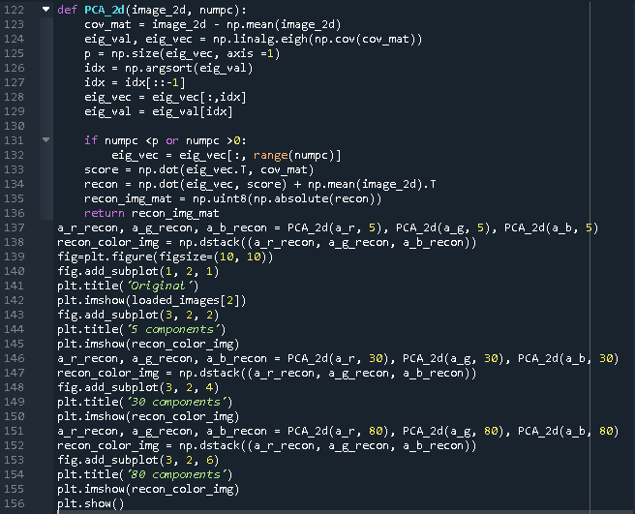

Отримаємо наступний результат:

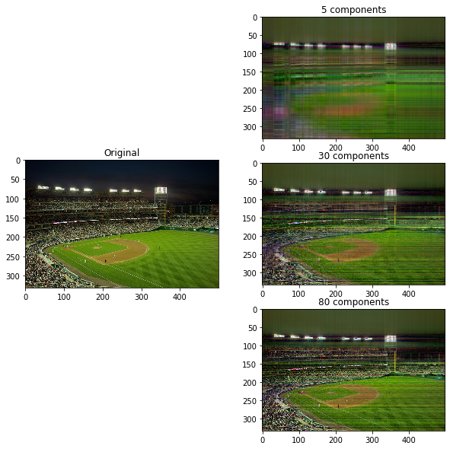

Рисунок 1 **–** відновлені фото з різною кількістю компонентів

Опрацювавши результати можна зробити висновок, що зі збільшенням кількості компонентів росте якість відновлення зображення.

Далі виконаємо функцію для багатьох кроків та поріняємо початкове фото з відновленим за допомогою функції середньої квадратичної похибки.

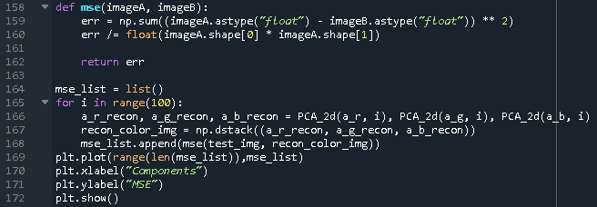В результаті отримали графік:

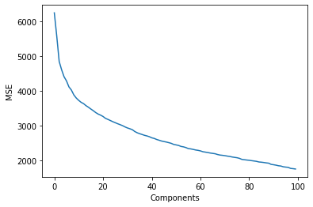

Рисунок 2 – залежність MSE відновлених фото від кількості компонент

З даного графіка видно що залежність має експоненціальний характер та похибка дуже значно зменшується при збільшенні компонент.

1. **Провести моделювання окремих каналів кольору зображень з використанням марковських ланцюгів**

Для кожного каналу кольору кожного зображення розрахувати стохастичну матрицю марковського ланцюга першого і другого порядків;

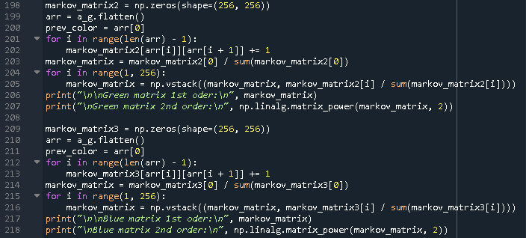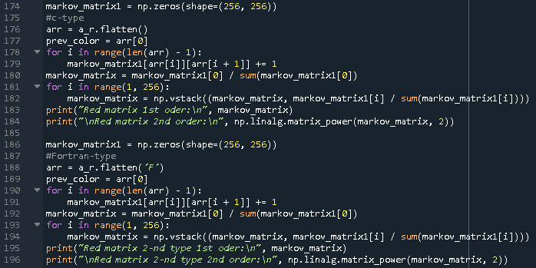

Отримаємо результати:

**Red matrix 1st oder:**

[[0.16828255 0.09141274 0.04293629 ... 0. 0. 0. ]

[0.14422057 0.23117709 0.13149523 ... 0. 0. 0. ]

[0.06218145 0.14475025 0.31396534 ... 0. 0. 0. ]

...

[0. 0. 0. ... 0. 0.06060606 0.09090909]

[0. 0.01538462 0. ... 0.03076923 0.07692308 0.10769231]

[0. 0.00641026 0. ... 0.02564103 0.03205128 0.07692308]]

**Red matrix 2nd order:**

[[5.26617490e-02 4.77212605e-02 4.14301868e-02 ... 2.62000967e-05

1.37338684e-04 2.68472061e-04]

[7.31347476e-02 9.05030749e-02 8.73847261e-02 ... 2.27862463e-05

4.00814025e-05 4.82773396e-05]

[6.20160999e-02 9.32622618e-02 1.39458218e-01 ... 1.46813515e-05

8.63892582e-06 5.17772766e-05]

...

[3.81170910e-04 1.88223671e-03 4.75773277e-04 ... 1.14320626e-02

2.97552730e-02 5.33770313e-02]

[3.30993203e-03 5.61572026e-03 2.19653030e-03 ... 8.36250673e-03

2.27506825e-02 5.67927904e-02]

[2.21277459e-03 2.94021426e-03 1.04672384e-03 ... 7.90337355e-03

2.07015311e-02 5.20900586e-02]]

**Red matrix 2-nd type 1st oder:**

[[0.11634349 0.0734072 0.02631579 ... 0. 0. 0. ]

[0.09544008 0.20148462 0.15800636 ... 0. 0. 0. ]

[0.06116208 0.11620795 0.29051988 ... 0. 0. 0. ]

...

[0. 0. 0. ... 0.03030303 0.03030303 0.06060606]

[0. 0. 0. ... 0.01538462 0.01538462 0.03076923]

[0.00641026 0. 0. ... 0. 0.01282051 0.03846154]]

**Red matrix 2-nd type 2nd order:**

[[2.95987771e-02 3.04899593e-02 2.79441072e-02 ... 9.24148138e-05

1.37946688e-04 3.51341671e-04]

[4.73102963e-02 7.07479580e-02 8.89832831e-02 ... 2.66230128e-05

7.73149020e-05 2.28261182e-04]

[4.74767647e-02 7.04685942e-02 1.23516494e-01 ... 1.13033701e-05

5.47069711e-05 1.11450589e-04]

...

[5.06689274e-03 1.23787544e-03 3.03739197e-03 ... 8.08456600e-03

1.31185625e-02 2.55540803e-02]

[5.92067287e-03 2.58157983e-03 9.73945302e-04 ... 5.82981418e-03

1.06112921e-02 2.43868425e-02]

[6.94244635e-03 3.25604141e-03 1.16810681e-03 ... 5.85508760e-03

7.95202159e-03 2.74773557e-02]]

**Green matrix 1st oder:**

[[0.10848644 0.07261592 0.04286964 ... 0. 0. 0. ]

[0.1203252 0.07642276 0.04390244 ... 0. 0. 0.00162602]

[0.09727626 0.03501946 0.08949416 ... 0. 0. 0. ]

...

[0.01639344 0. 0. ... 0.01639344 0.03278689 0.18032787]

[0.01428571 0. 0. ... 0.01428571 0.04285714 0.11428571]

[0. 0. 0. ... 0.05673759 0.03546099 0.10638298]]

**Green matrix 2nd order:**

[[3.78159064e-02 2.18759361e-02 1.98693301e-02 ... 6.74500504e-05

1.95012343e-04 3.38328899e-04]

[3.92257948e-02 2.29752140e-02 2.05040030e-02 ... 1.71901007e-04

3.56773574e-04 5.23618662e-04]

[4.02845311e-02 2.17391991e-02 2.46812436e-02 ... 1.28616116e-04

3.96345743e-05 2.09442876e-04]

...

[3.65066644e-03 1.75345740e-03 9.14749742e-04 ... 2.40651798e-02

2.19841270e-02 5.09943270e-02]

[4.44243242e-03 2.04483615e-03 1.25856632e-03 ... 2.04018008e-02

2.10707138e-02 4.50590198e-02]

[3.08966130e-03 1.35502483e-03 1.29147687e-03 ... 1.49229646e-02

1.68084950e-02 4.13764907e-02]]

**Blue matrix 1st oder:**

[[0.10848644 0.07261592 0.04286964 ... 0. 0. 0. ]

[0.1203252 0.07642276 0.04390244 ... 0. 0. 0.00162602]

[0.09727626 0.03501946 0.08949416 ... 0. 0. 0. ]

...

[0.01639344 0. 0. ... 0.01639344 0.03278689 0.18032787]

[0.01428571 0. 0. ... 0.01428571 0.04285714 0.11428571]

[0. 0. 0. ... 0.05673759 0.03546099 0.10638298]]

**Blue matrix 2nd order:**

[[3.78159064e-02 2.18759361e-02 1.98693301e-02 ... 6.74500504e-05

1.95012343e-04 3.38328899e-04]

[3.92257948e-02 2.29752140e-02 2.05040030e-02 ... 1.71901007e-04

3.56773574e-04 5.23618662e-04]

[4.02845311e-02 2.17391991e-02 2.46812436e-02 ... 1.28616116e-04

3.96345743e-05 2.09442876e-04]

...

[3.65066644e-03 1.75345740e-03 9.14749742e-04 ... 2.40651798e-02

2.19841270e-02 5.09943270e-02]

[4.44243242e-03 2.04483615e-03 1.25856632e-03 ... 2.04018008e-02

2.10707138e-02 4.50590198e-02]

[3.08966130e-03 1.35502483e-03 1.29147687e-03 ... 1.49229646e-02

1.68084950e-02 4.13764907e-02]]

Для графічного представлення ланцюга використаємо бібліотеку networkx. Пікселі будуть вуздами а переходи між ними – з’єднаннями.

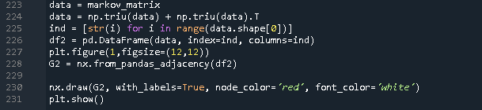

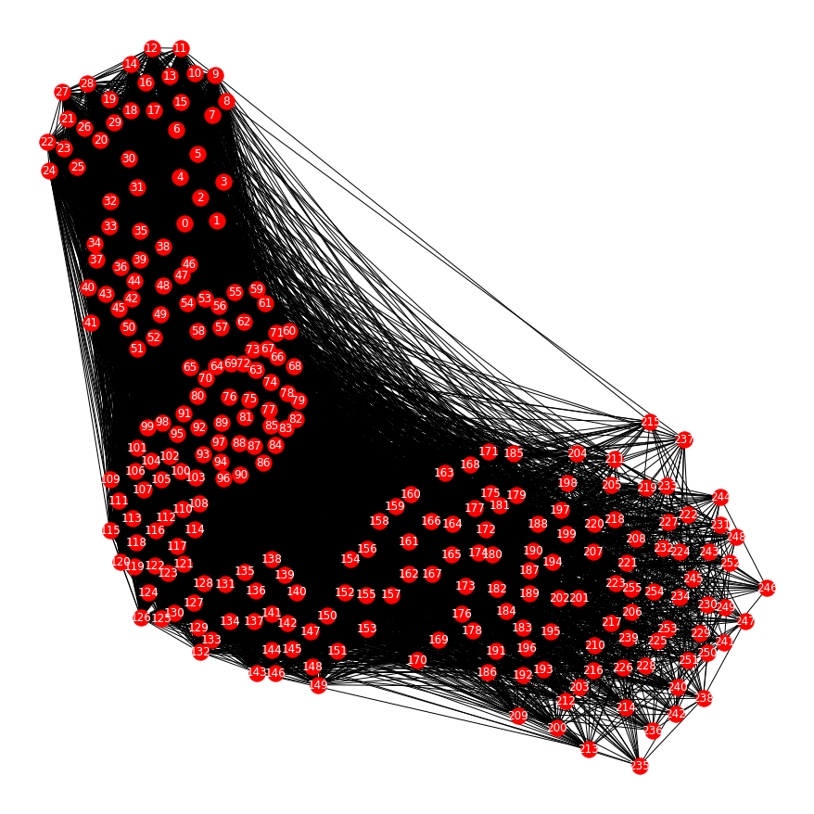

Рисунок 3 - Вигляд марківського ланцюга

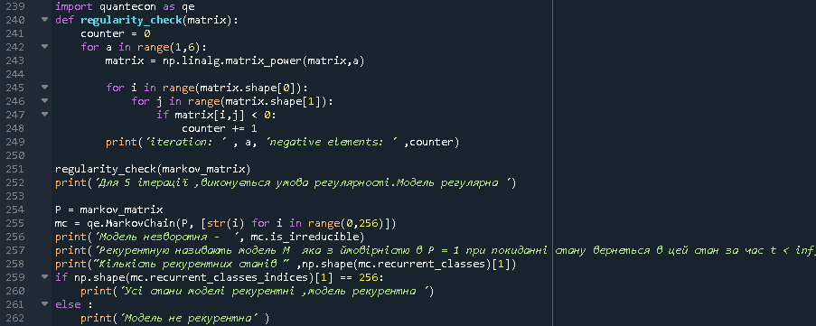**Перевірка коректності гіпотез:**

Вихідні дані:

iteration: 1 negative elements: 0

iteration: 2 negative elements: 0

iteration: 3 negative elements: 0

iteration: 4 negative elements: 0

iteration: 5 negative elements: 0

Для 5 ітерації ,виконується умова регулярності. Модель регулярна

Модель незворотна - True

Рекурентну називають модель M яка з ймовірністю в P = 1 при покиданні стану вернеться в цей стан за час t < inf, у майбутньому

Кількість рекурентних станів 256

Усі стани моделі рекурентні ,модель рекурентна

# ВИСНОВКИ

В даній лабораторній роботі було проаналізовано вибірку з 250 зображен датасету mirflickr-20k. Було знайдено що всі канали охоплюють увесь спектр значень. Було знайдено мат. очікування і дисперсію:

Red: Expected value - 111.54, Variance - 6052.51

Green: Expected value - 102.63, Variance - 5560.91

Blue: Expected value - 92.00, Variance - 5701.13

Також знайдено коефіцієнти асиметрії та ексцесу:

Red: asymmetry - 0.199, excess - -1.169

Green: asymmetry - 0.335, excess - -1.003

Blue: asymmetry - 0.534, excess - -0.886

Побудовано вектори параметрів зображень та знайдено Гаусовські моделі для одновимірного та багатовимірних варіантів в залежності від кількості даних.

За допомогою методу головних компонент було відновлено тестові зображення та показано, що при збільшенні кількості компонент зростає якість відновлення(рис.1). Зібравши дані, було побудовано графік залежності середньої квадратичної похибки відновлених зображень від кількості компонентів (рис.2). Було помічено експоненціальну залежність, що свідчить про значні зміни при невеликих кількостях компонентів (< 20) та майже непомітні при великих значеннях (> 100).

Проведено моделювання окремих каналів кольору зображень з використанням марковських ланцюгів, та сформовано стохастичні матриці за різними типами обходів. За даними було побудовано графічну модель марківського ланцюга. З рисунку 3 видно скупчення схожих яскравостей та плавний перехід від великих значень до малих. Це говорить про відсутність різких зміщень в кольоровій гамі пікселів зображень. При перевірки коректності гіпотез показано, що модель регулярна, незворотна та рекурентна.